扬子江药业集团有限公司3项计量标准顺利通过复查考核

作者：徐开祥 包卫国

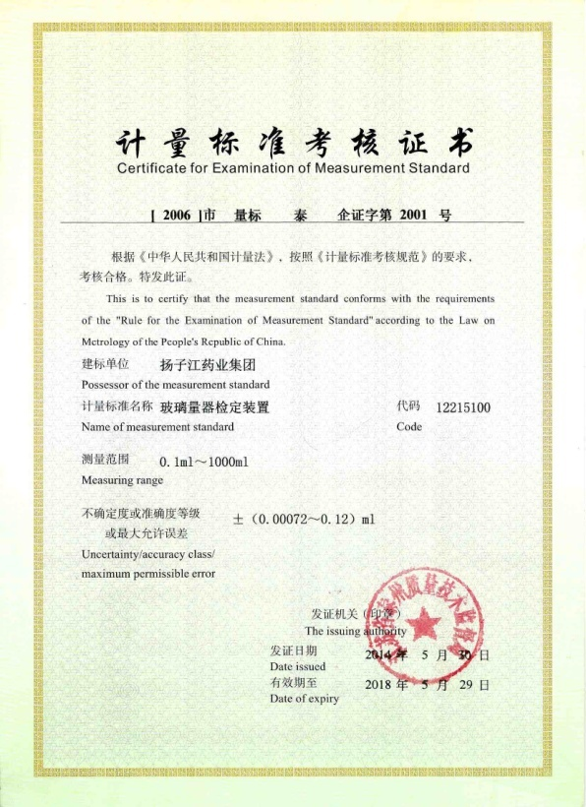

玻璃量器检定装置考核证书

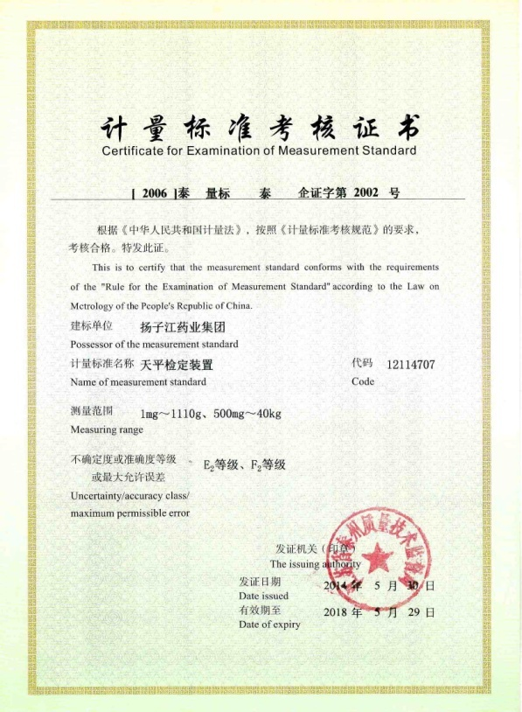

天平检定装置考核证书

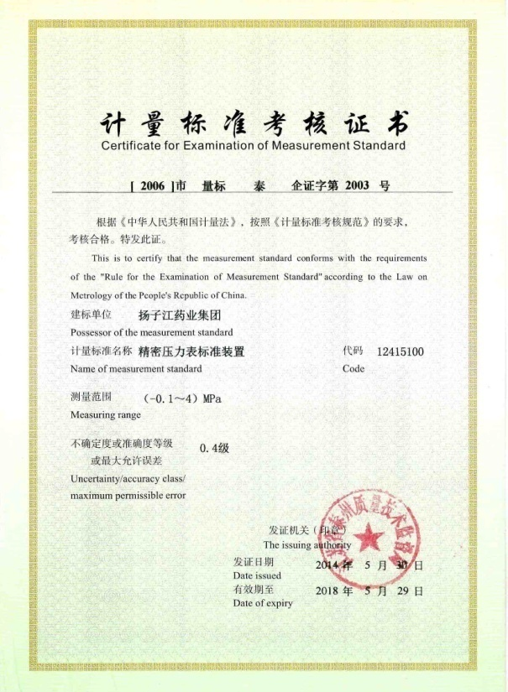

精密压力表标准装置考核证书

5月15日，江苏省泰州质量技术监督局委派3名专家组成考评组，对公司到期申请复查的“玻璃量器检定装置”、“天平检定装置”、“精密压力表标准装置”等3项计量标准进行了现场考核。

考评组专家通过首次会议、现场观察、资料核查、现场实验和现场提问、末次会议等程序，对复查的标准逐一从标准装置及配套设备、计量特性、环境条件及设施、检定人员操作能力、技术档案管理以及计量标准测量能力确认等6个方面进行了全面细致的考核。考评组对公司的计量标准管理水平给予了充分肯定，3项计量标准符合考核规范的要求，全部通过现场考核。

日前，公司已收到江苏省泰州质量技术监督局颁发的3个计量标准的考核证书。